Les types de données [Jérôme]
Table des matières
Introduction 1
Les primitifs 1
Les objets 2
Les identificateurs 2
Ajustement et promotion 3
Ajustement de type 3
Promotion numérique 3
Conversion par affectation 3

Introduction
Java définit deux catégories de types de données :
- les primitifs,
- les objets.

Les primitifs
Les types primitifs globaux sont :
- nombre entier,
- nombre flottant
- caractère,
- booléen.

Le tableau ci-dessous présente le détail des types primitifs.

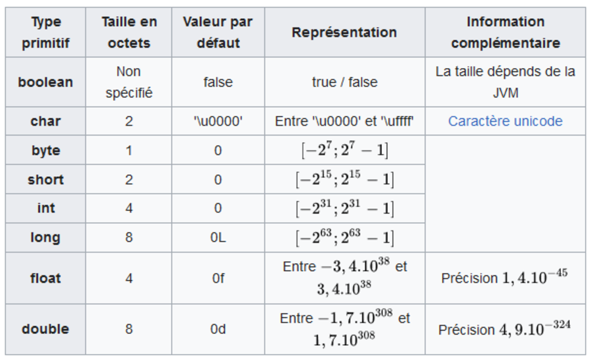

Les objets
A chaque type primitif correspond un type objet « enveloppe » qui étend les caractéristiques du type primitif correspondant. Dans l’ordre du tableau ci-dessus ces types sont :
- Boolean,
- Character,
- Byte,
- Short,
- Int,
- Long,
- Float,
- Double.

Le type chaîne de caractères, String, existe directement et uniquement sous forme d’objet.

Il est également possible de créer de nouveaux objets

Les identificateurs
Un identificateur désigne un élément (variable, fonction, classe, ...). La casse est prise en compte.

La règle de nommage est la suivante :
- le premier caractère doit être dans [ A-Z, a-z ]
- les autres caractères peuvent être dans [ A-Z, a-z, 0-9, _ ]
- variable et fonction :
  - premier mot tout en minuscules
  - autres mots :
    - premier caractère en majuscule
    - le reste tout en minuscules
- classe :
  - pour tous les mots
  - premier caractère en majuscule
  - le reste tout en minuscules
- constantes : tous les mots en majuscules

Ajustement et promotion

Ajustement de type
La compilation procède à l'ajustement automatique d'un type numérique vers un type numérique "englobant" afin de ne pas dénaturer une valeur. Cette conversion respecte la hiérarchie suivante :
int ⇨ long ⇨ float ⇨ double

Par exemple, l'opération n ^{(int)} * p ^{(long)} + x ^{(float)} fournira un résultat de type float.

Promotion numérique
Les opérateurs numériques ne savent pas manipuler les types byte, short et char. La compilation procède à leur conversion automatique vers le type int avant utilsation dans une opération quelconque. Cette conversion est réalisée avant tout éventuel ajustement de type.

Le type char est automatiquement promu en int. Par exemple :

char c2, c1 = 'a' code ASCII a : 97
c2 = c1 + 1 c2 = 98 et non 'b'
char(c2) 'b'
cha(c1 + 1) 'b'

Conversion par affectation
Par affectation dans le code le programmeur peut opérer l'une des conversions automatiques suivantes :

byte ⇨ short ⇨ int ⇨ long ⇨ float ⇨ double
char ⇨ int ⇨ long ⇨ float ⇨ double

Aucune autre conversion n'est possible.

